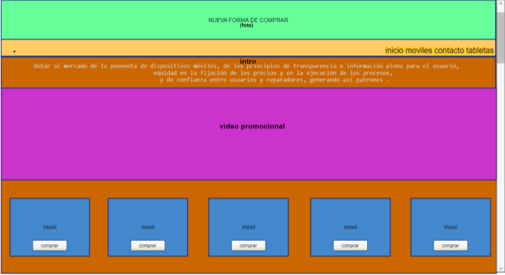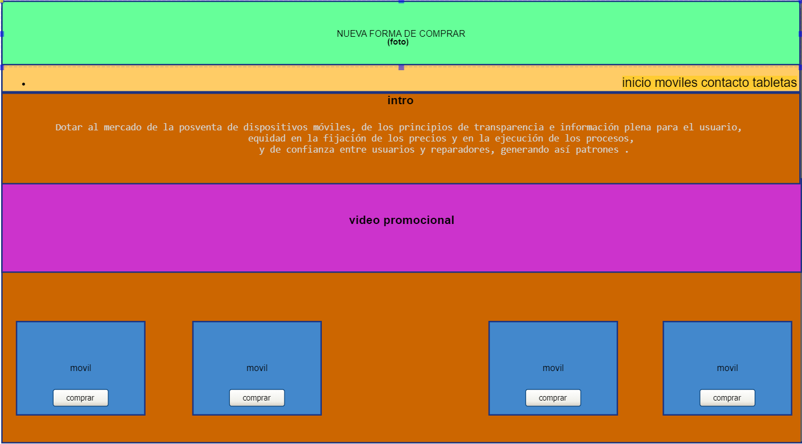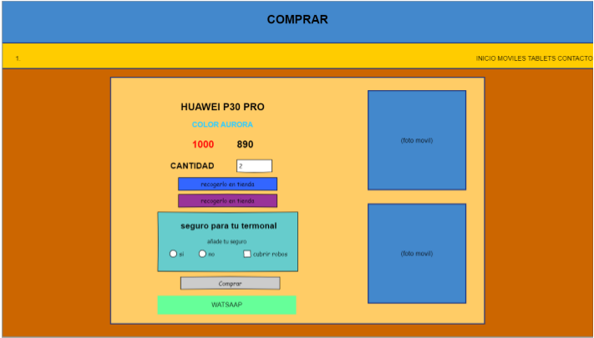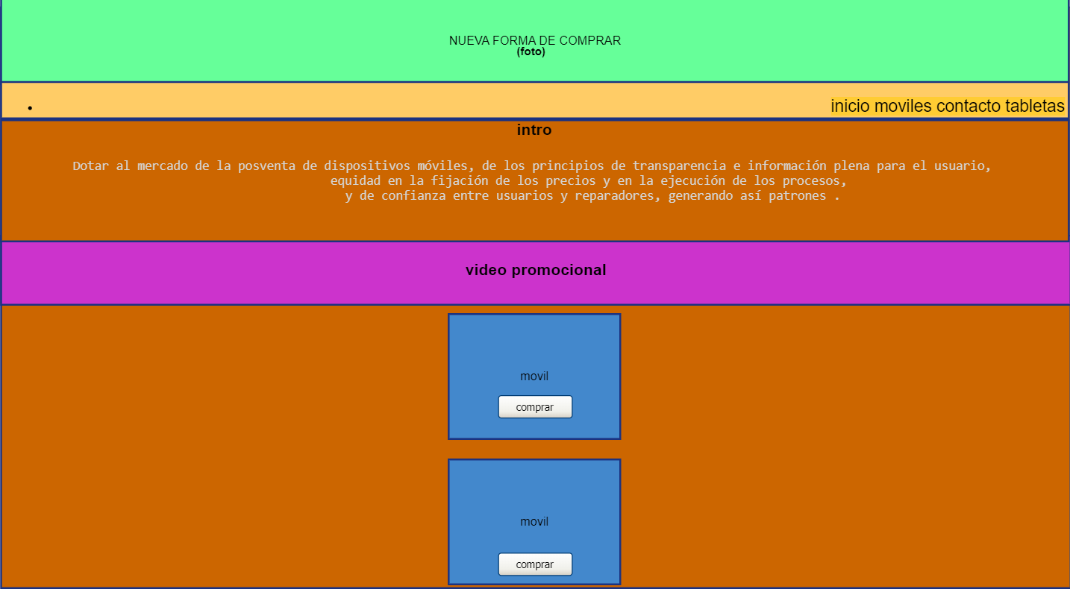

INDEX de la pagina

INDEX RESPONSIVE TABLET

PAGINA COMPRAR

INDEX RESPONSIVE MOVIL

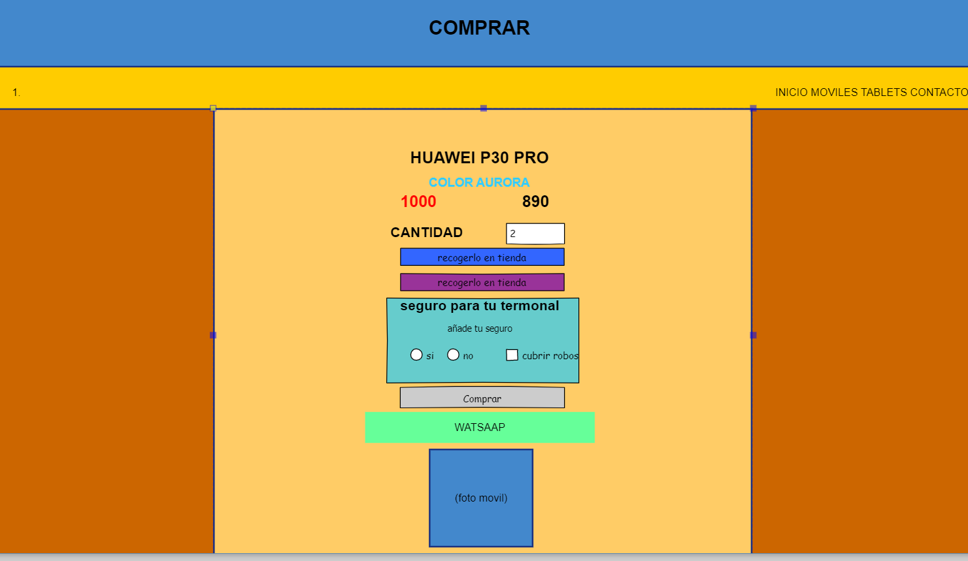

AGINA COMPRAR RESPONSIVE

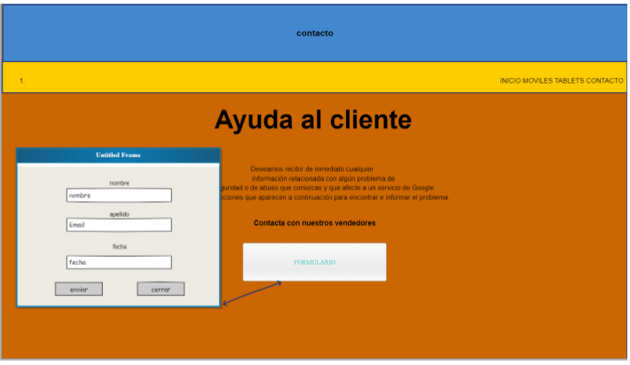

PAGINA AYUDA CLIENTE